○東京都立学校の授業料等徴収条例施行規則
昭和三八年三月三〇日
教育委員会規則第一三号
改正 昭和四五年四月一日教委規則第二五号
昭和四七年三月二九日教委規則第一八号
昭和五五年一一月一日教委規則第三六号
昭和六〇年三月三〇日教委規則第二六号
昭和六三年三月二八日教委規則第一六号
平成元年四月一日教委規則第三一号
平成二年一月三〇日教委規則第二号
平成二年一二月二一日教委規則第二九号
平成六年三月九日教委規則第二号
平成七年三月八日教委規則第一号
平成一二年一〇月一三日教委規則第二九号
平成一三年一月二六日教委規則第四号
平成一七年三月三一日教委規則第一九号
平成一七年一〇月一三日教委規則第四六号
平成一九年三月一六日教委規則第六号
平成二〇年三月三一日教委規則第一〇号
平成二二年六月二三日教委規則第二七号
平成二六年三月三一日教委規則第一二号
平成二七年一二月二八日教委規則第六一号
平成二九年六月一四日教委規則第二〇号
令和元年六月二八日教委規則第二号
令和三年七月一日教委規則第二七号
東京都立学校の授業料等徴収条例施行規則を公布する。
東京都立学校の授業料等徴収条例施行規則
(授業料及び通信教育受講料の納期等)
第一条 高等学校の全日制の課程及び定時制の課程(単位制による課程を除く。)並びに専攻科(以下「全日制等」という。)の授業料は、四月末日までに年額の十二分の三に相当する額を、九月末日までに年額の十二分の九に相当する額を、それぞれ納付しなければならない。ただし、入学初年度の四月納付分については、六月末日までに納付しなければならない。
2 定時制の課程のうち単位制による課程(以下「定時制単位制」という。)の授業料及び通信教育受講料は、五月末日までに年額(当該年度に履修する単位分。以下本項において同じ。)の十二分の三に相当する額を、九月末日までに年額の十二分の九に相当する額を、それぞれ納付しなければならない。ただし、入学初年度の五月納付分については、六月末日までに納付しなければならない。
3 中等教育学校の後期課程の授業料は、四月末日までに年額の十二分の三に相当する額を、九月末日までに年額の十二分の九に相当する額を、それぞれ納付しなければならない。ただし、後期課程の初年度の四月納付分については、六月末日までに納付しなければならない。
4 特別支援学校の高等部(専攻科を含む。)の授業料は、毎月十日までに、年額の十二分の一に相当する額を、納付しなければならない。ただし、四月納付分については、四月二十五日までに納付しなければならない。
5 通級による指導に係る定時制単位制の授業料及び通信教育受講料にあつては第二項の規定にかかわらず、高等学校等就学支援金の支給に関する法律(平成二十二年法律第十八号)第四条の規定に基づく申請をした者に係る授業料及び通信教育受講料(当該申請により高等学校等就学支援金の支給を受けようとする期間に係るものに限る。)にあつては前四項の規定にかかわらず、納付の期限及び方法は、東京都教育委員会教育長(以下「教育長」という。)が別に定める。
6 特に必要がある場合は、校長は、東京都教育委員会(以下「委員会」という。)の承認を得て、前各項に定める授業料及び通信教育受講料の納付の期限及び方法を変更することができる。
(昭四五教委規則二五・全改、昭六〇教委規則二六・平元教委規則三一・平二教委規則二九・平六教委規則二・平一二教委規則二九・平一七教委規則一九・平一七教委規則四六・平一九教委規則六・平二〇教委規則一〇・平二六教委規則一二・令三教委規則二七・一部改正)
(休学・留学の場合の授業料)
第二条 休学又は留学の場合の授業料は、その期間中免除する。ただし、休学し、又は留学した日(月の初日を除く。)の属する月分の授業料及び復学した日の属する月分の授業料は、この限りでない。
2 全日制等、定時制単位制及び中等教育学校の後期課程において、休学又は留学の場合の当該年度における授業料の納付額は別表第一に、復学の場合の当該年度における授業料の納付額は別表第二によるものとし、授業料の納付の期限は、校長が定める。
3 前項の規定にかかわらず、休学又は留学の場合の通級による指導に係る定時制単位制の授業料は、教育長が別に定める。
(昭六〇教委規則二六・昭六三教委規則一六・平六教委規則二・平一七教委規則一九・平一七教委規則四六・平二六教委規則一二・令三教委規則二七・一部改正)
(転退学の場合の授業料)
第三条 転学又は退学の場合の授業料は、その日の属する月分を納付しなければならない。
2 学年の中途に東京都立の高等学校(中等教育学校の後期課程を含む。)の相互間で転学する場合においては、その日の属する月の初日に在籍する学校でその月に係る授業料を納付しなければならない。
3 全日制等、定時制単位制及び中等教育学校の後期課程において、転出学及び退学の場合の当該年度における授業料の納付額は別表第一に、転入学の場合の当該年度における授業料の納付額は別表第二によるものとし、納付の期限は、校長が定める。
4 前項の規定にかかわらず、転学又は退学の場合の通級による指導に係る定時制単位制の授業料は、教育長が別に定める。
(昭六〇教委規則二六・全改、平六教委規則二・平一七教委規則一九・平一七教委規則四六・平一九教委規則六・平二六教委規則一二・令三教委規則二七・一部改正)
(授業料の分納、減免等)
第四条 校長は、教育長が別に定めるところにより、授業料の納付の期限を変更し、若しくは授業料の分納を許可し、又は授業料の減額若しくは免除(以下この条において「減免」という。)をすることができる。
2 前項の規定により、授業料の分納許可又は減免を受けようとする者は、次の書類を添えて校長に願い出なければならない。
一 分納の場合 授業料通信教育受講料分納許可申請書(別記第一号様式)
二 減免の場合 授業料通信教育受講料減免申請書(別記第二号様式)及び教育長が別に定める書類
(昭五五教委規則三六・昭六〇教委規則二六・平一七教委規則一九・平二二教委規則二七・平二六教委規則一二・一部改正)
(授業料未納の場合の出席停止等)
第五条 校長は、授業料が期限内に納付されなかつた場合は、当該授業料にかかる生徒の出席を停止し、又は退学させることができる。
2 校長は、やむを得ない事情があると認めるときは、前項の規定により退学させた者の未納の授業料を免除することができる。
(昭四七教委規則一八・昭六〇教委規則二六・一部改正、平一七教委規則一九・旧第六条繰上、平二二教委規則二七・一部改正)
(入学料の減額及び免除)
第六条 校長は、教育長が別に定めるところにより、入学料の納付が極めて困難と認められる者に対し、入学料を減額又は免除することができる。
2 前項の規定により、入学料の減額又は免除(以下「入学料の減免」という。)を受けようとする者は、入学料減免申請書(別記第三号様式)及び入学料の納付が極めて困難である事実を証明する書類を添えて、校長に願い出なければならない。
3 前項の規定により、入学料の減免を願い出た者については、入学料の減免の許可又は不許可の決定があるまで、入学料の徴収を猶予する。
4 入学料の減額の許可若しくは不許可の決定又は免除の不許可の決定を受けた者は、納付すべき入学料を校長が指定する期日までに納付しなければならない。
(平二教委規則二・追加、平一七教委規則一九・旧第七条繰上・一部改正)
(授業料及び入学料減免の報告)
第七条 校長は、授業料及び入学料の減免をした者があるときは、教育長が別に定めるところにより、速やかに委員会に報告しなければならない。
(平一七教委規則一九・追加)
(転入学・編入学の場合の入学料)
第八条 転入学又は編入学の場合の入学料は、校長が指定する期日までに納付しなければならない。ただし、東京都立の他の高等学校(中等教育学校の後期課程を含む。)又は同一の高等学校内の他の課程から転入学した場合は、入学料の納付を要しない。
(平一二教委規則二九・追加、平一七教委規則四六・一部改正)
(入学料未納の場合の入学許可予定の取消し)
第九条 校長は、第六条第四項の決定を受けた者で、入学料を指定する期日までに納付しないものの入学許可予定を取り消すことができる。
2 校長は、やむを得ない事情があると認めるときは、前項の規定により入学許可予定を取り消した者の未納の入学料を免除することができる。
(平二教委規則二・追加、平一二教委規則二九・旧第八条繰下・一部改正、平一七教委規則一九・一部改正)
(聴講料等を納付しない者の取扱い)
第十条 校長は、聴講料又は併修生の授業料(以下この条において「聴講料等」という。)が校長の指定する期日までに納付されなかつた場合は、当該聴講料等に係る者の受講を認めないことができる。
(平一七教委規則一九・追加、平二二教委規則二七・一部改正)
(通信教育受講料に関する準用)
第十条の二 通信制の課程の通信教育受講料については、第二条から第五条まで及び第七条の規定を準用する。この場合において、第二条、第三条、第五条及び第七条中「授業料」とあるのは「通信教育受講料」と、第二条第二項及び第三条第三項中「全日制等、定時制単位制、中等教育学校の後期課程」とあるのは「通信制の課程」と、第二条第三項及び第三条第四項中「定時制単位制」とあるのは「通信制の課程」と、第四条中「授業料の」とあるのは「通信教育受講料の」と、第五条第一項中「出席」とあるのは「受講」と読み替えるものとする。
(平二二教委規則二七・追加、令三教委規則二七・一部改正)
(委任)
第十一条 この規則の施行について必要な事項は、教育長が定める。
(平二教委規則二・旧第七条繰下、平一二教委規則二九・旧第九条繰下・一部改正、平一七教委規則一九・旧第十条繰下)
付 則
1 この規則は、昭和三十八年四月一日から施行する。
2 東京都立学校の授業料等徴収条例施行細則(昭和二十三年六月規則第八十号)は、廃止する。
3 この規則施行の際、現に授業料の免除を受けている者については、なお従前の例による。
附 則(昭和四五年教委規則第二五号)
この規則は、公布の日から施行する。
附 則(昭和四七年教委規則第一八号)
この規則は、昭和四十七年四月一日から施行する。
附 則(昭和五五年教委規則第三六号)
この規則は、公布の日から施行する。
附 則(昭和六〇年教委規則第二六号)
この規則は、昭和六十年四月一日から施行する。
附 則(昭和六三年教委規則第一六号)
この規則は、昭和六十三年四月一日から施行する。
附 則(平成元年教委規則第三一号)
この規則は、公布の日から施行する。
附 則(平成二年教委規則第二号)
この規則は、公布の日から施行する。
附 則(平成二年教委規則第二九号)
この規則は、公布の日から施行する。
附 則(平成六年教委規則第二号)
この規則は、平成六年四月一日から施行する。
附 則(平成七年教委規則第一号)
この規則は、平成七年四月一日から施行する。
附 則(平成一二年教委規則第二九号)
この規則は、公布の日から施行する。
附 則(平成一三年教委規則第四号)
この規則は、公布の日から施行する。
附 則(平成一七年教委規則第一九号)
改正 平成二六年三月三一日教委規則第一二号
1 この規則は、平成十七年四月一日から施行する。
2 この規則による改正後の東京都立学校の授業料等徴収条例施行規則第一条第一項及び第二項の規定にかかわらず、この規則の施行の日から平成二十六年三月三十一日までの間、校長は必要と認める者について、毎月末日(二月及び三月を除く。)までに、年額の十二分の一(四月及び九月は十二分の二)に相当する額を納付させることができる。ただし、第一学年及び定時制単位制の四月納付分については、五月末日までに納付しなければならない。
(平二六教委規則一二・一部改正)
附 則(平成一七年教委規則第四六号)
改正 平成二六年三月三一日教委規則第一二号
1 この規則は、公布の日から施行する。
2 この規則による改正後の東京都立学校の授業料等徴収条例施行規則第一条第三項の規定にかかわらず、この規則の施行の日から平成二十六年三月三十一日までの間、校長は必要と認める者について、毎月末日(二月及び三月を除く。)までに、年額の十二分の一(四月及び九月は十二分の二)に相当する額を納付させることができる。ただし、中等教育学校の第四学年の四月納付分については、五月末日までに納付しなければならない。
(平二六教委規則一二・一部改正)
附 則(平成一九年教委規則第六号)
この規則は、平成十九年四月一日から施行する。
附 則(平成二〇年教委規則第一〇号)
この規則は、平成二十年四月一日から施行する。
附 則(平成二二年教委規則第二七号)
1 この規則は、平成二十二年七月一日から施行する。
2 この規則による改正後の東京都立学校の授業料等徴収条例施行規則付則第六項並びに東京都立学校の授業料等徴収条例施行規則の一部を改正する規則(平成十七年東京都教育委員会規則第十九号)附則第二項及び東京都立学校の授業料等徴収条例施行規則の一部を改正する規則(平成十七年東京都教育委員会規則第四十六号)附則第二項の規定にかかわらず、平成二十二年度においては、校長は必要と認める者について、平成二十二年七月から平成二十三年三月までの各月の末日(二月及び三月を除く。)までに、年額の九分の一(七月及び九月は九分の二)に相当する額を納付させることができる。
附 則(平成二六年教委規則第一二号)
1 この規則は、平成二十六年四月一日から施行する。
2 東京都立学校の授業料等徴収条例施行規則の一部を改正する規則(平成十七年東京都教育委員会規則第十九号)の一部を次のように改正する。
〔次のよう〕略
3 東京都立学校の授業料等徴収条例施行規則の一部を改正する規則(平成十七年東京都教育委員会規則第四十六号)の一部を次のように改正する。
〔次のよう〕略
4 この規則の施行の日(以下「施行日」という。)前から引き続き高等学校等(公立高等学校に係る授業料の不徴収及び高等学校等就学支援金の支給に関する法律の一部を改正する法律(平成二十五年法律第九十号)による改正前の公立高等学校に係る授業料の不徴収及び高等学校等就学支援金の支給に関する法律(平成二十二年法律第十八号)第二条第一項に規定する高等学校等をいう。)に在学する者に係る施行日以後の授業料又は通信教育受講料の徴収については、なお従前の例による。
附 則(平成二七年教委規則第六一号)
1 この規則は、平成二十八年一月一日から施行する。
2 この規則の施行の際、この規則による改正前の東京都立学校の授業料等徴収条例施行規則別記第二号様式による用紙で、現に残存するものは、所要の修正を加え、なお使用することができる。
附 則(平成二九年教委規則第二〇号)
1 この規則は、平成二十九年七月一日から施行する。
2 この規則の施行の際、この規則による改正前の東京都立学校の授業料等徴収条例施行規則別記第二号様式による用紙で、現に残存するものは、所要の修正を加え、なお使用することができる。
附 則(令和元年教委規則第二号)
1 この規則は、令和元年七月一日から施行する。
2 この規則の施行の際、この規則による改正前の東京都教育委員会規則の様式(この規則により改正されるものに限る。)による用紙で、現に残存するものは、所要の修正を加え、なお使用することができる。
附 則(令和三年教委規則第二七号)
1 この規則は、公布の日から施行する。
2 この規則の施行の際、この規則による改正前の東京都立学校の授業料等徴収条例施行規則の様式による用紙で、現に残存するものは、所要の修正を加え、なお使用することができる。
別表第一(第二条、第三条関係)
(平一七教委規則一九・全改)
休学、留学、転出学又は退学の日の属する月 | 納付額
四月 | 年額の十二分の一
五月 | 年額の十二分の二
六月 | 年額の十二分の三
七月 | 年額の十二分の四
八月 | 年額の十二分の五
九月 | 年額の十二分の六
十月 | 年額の十二分の七
十一月 | 年額の十二分の八
十二月 | 年額の十二分の九
一月 | 年額の十二分の十
二月 | 年額の十二分の十一
三月 | 年額の十二分の十二
別表第二(第二条、第三条関係)
(平一七教委規則一九・全改)
復学又は転入学の日の属する月 | 納付額
四月 | 年額の十二分の十二
五月 | 年額の十二分の十一
六月 | 年額の十二分の十
七月 | 年額の十二分の九
八月 | 年額の十二分の八
九月 | 年額の十二分の七
十月 | 年額の十二分の六
十一月 | 年額の十二分の五
十二月 | 年額の十二分の四
一月 | 年額の十二分の三
二月 | 年額の十二分の二
三月 | 年額の十二分の一

別記
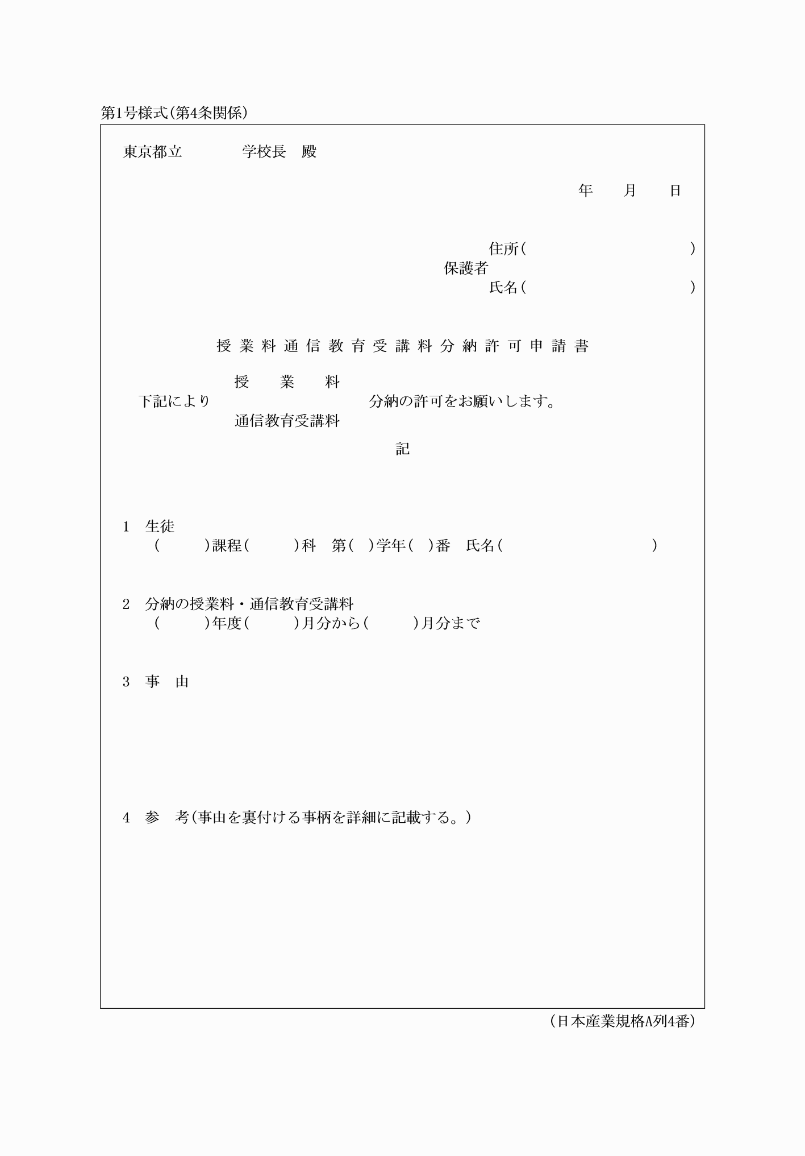
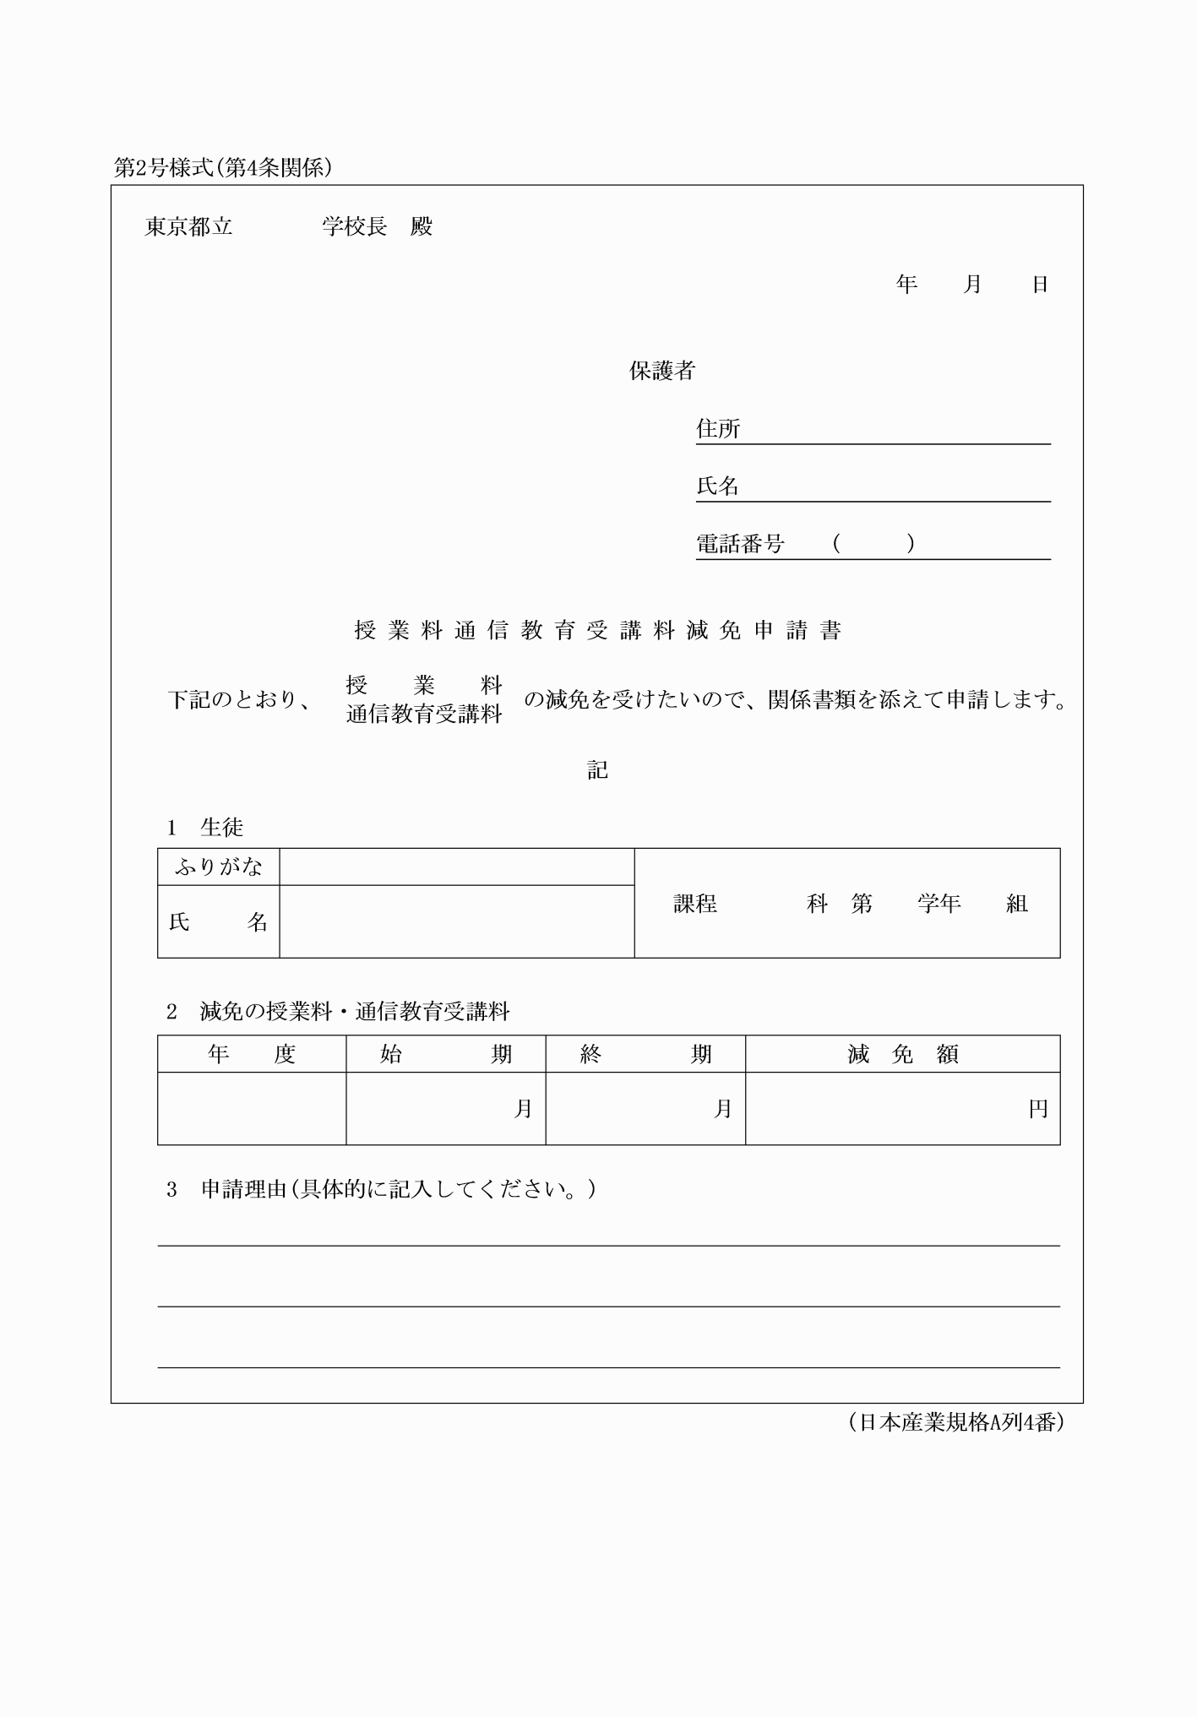
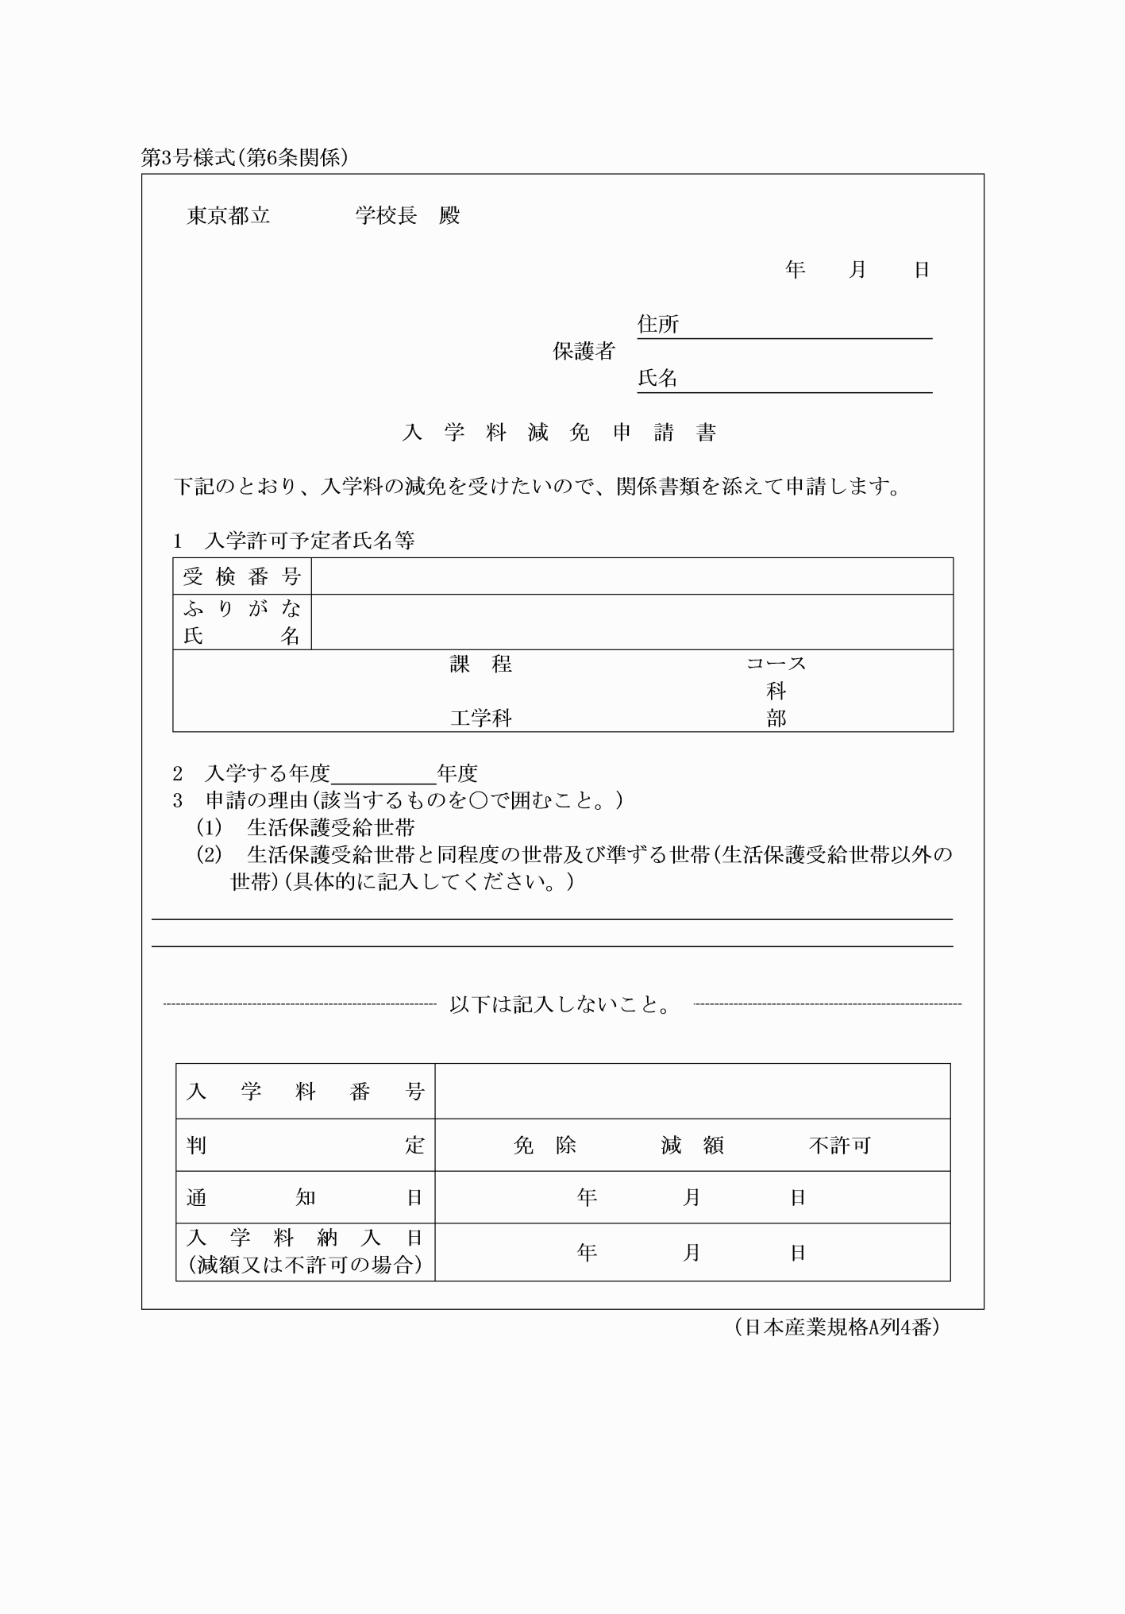
別記
第1号様式(第4条関係)
(平22教委規則27・全改、平26教委規則12・令元教委規則2・令3教委規則27・一部改正)
第2号様式(第4条関係)
(平22教委規則27・全改、平26教委規則12・平27教委規則61・平29教委規則20・令元教委規則2・令3教委規則27・一部改正)
第3号様式(第6条関係)
(平13教委規則4・全改、平17教委規則19・旧第4号様式繰上・一部改正、令元教委規則2・令3教委規則27・一部改正)

